**大学物理实验报告**

**3.5光的衍射**

22级计算机类3班 黄鸿展 202230441138

**一、引言**

光的衍射现象是光波动性的又一重要特征。单缝衍射是衍射现象中最基本也是最典型的例子。在近代光学技术中,如光谱分析、晶体分析、光信息处理等领域,光的衍射已成为一种重要的研究手段和方法。所以,研究衍射现象及其规律,在理论和实践上都有重要意义。

**二、实验目的**

1. 观察单缝衍射现象。
2. 学习如何使用光电器件测量光强的分布。
3. 测定单缝衍射的相对光强分布。

**三、实验仪器**

GSZ-II光学平台（配有光具座、氦氖激光器及电源、狭缝、观察屏、光电转换器、数字式灵敏检流计等）。

**四、实验原理**

光波在传播的过程中会绕过障碍物继续传播，到达沿直线传播所不能到达的区域，并且形成明暗条纹，这种现象称为光的衍射。借助惠更斯-菲涅耳原理可以描述光束通过不同形状的障碍物时产生的衍射现象。

通常根据光源和观察屏到障碍物距离的不同，可以把衍射现象分为两大类：菲涅尔衍射（光源与观察屏之间的距离或与障碍物与观察屏之间的距离是有限的，也称为近场衍射）、夫琅禾费衍射（又称远场衍射，光源到障碍物二点距离以及障碍物到观察屏的距离均为无限大）。

夫琅禾费衍射的原理如下图。在满足该衍射条件下，单缝前后也可不用透镜而获得夫琅禾费衍射花样。本实验采用光度强、单色性好、发散角极小的氦氖激光器作为光源，省去透镜 $L_{1}$ 和 $L_{2}$。实验光路装置如下图所示。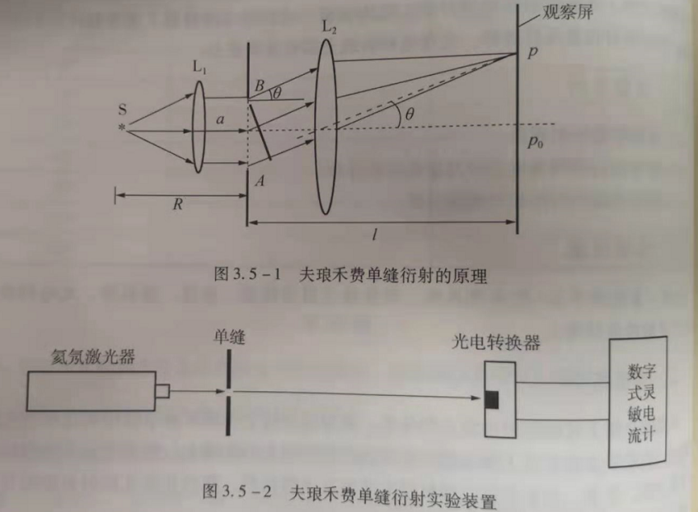

设屏幕上 $p_{0}$ 处事中央明条纹的中心，其光强为 $l_{0}$，屏幕上与光轴成 $θ$ 角的p处的光强为l.根据惠更斯-菲涅尔原理，可导出

$I=\frac{I_{0}\sin^{2}{u}}{u^{2}}$，其中 $u=\frac{πasinθ}{λ}$。

由上可得：

1. 1.当u=0,即 $θ=0$ 时， $I=I_{0}$,为中央主极大光强，光强最大。衍射光的能绝大部分落在中央明条纹上。其他条件不变时， $I_{0}$ 与 $a^{2}$ 成正比。
2. 2.当u=k $π$ 时，I=0，观察屏上对应的地方出现暗条纹。k称为暗条纹的级次。因为夫琅禾费衍射时 $θ$ 很小， $sinθ≈θ$,暗条纹出现在 $θ=\frac{kλ}{a}$ 的方向上。
3. 3.中央明条纹的角距 $Δθ_{0}=\frac{2λ}{a}$ 是其他相邻暗条纹之间角距 $Δθ=\frac{λ}{a}$ 的两倍，则中央明条纹的**宽度**是其他各级明条纹宽度的两倍。
4. 4.除中央主极大光强外，相邻两暗条纹间各有一次次级大光强出现在 $\frac{d}{du}\left(\frac{\sin^{2}{u}}{u}\right)=0$ 的位置。

**五、实验过程与步骤**

1. 观察夫琅禾费单缝衍射现象

按上图安排实验光路，调节各光学元件至等高共轴，使激光束垂直照射单缝，调节单缝的宽度和观察屏和观察到单缝之间的距离使观察屏上出现清晰明显的衍射条纹，然后进行以下操作：

1. 改变单缝宽度，观察并记录衍射条纹的变化规律。
2. 改变单缝到观察屏之间的距离，观察并记录衍射条纹的变化规律。
3. 移去观察屏，换上光电转换器，使数字式灵敏检流计与之相连。调节光电转换器的移位螺钉，测出中央极大光强 $I_{0}$ 和k= $±1$, $±2,±3$ 级的次级大光强 $I_{k}$,验证理论结果 $\frac{I_{k}}{I_{0}}$ =0.047,0.017,0.08。
4. 观察夫琅禾费圆孔衍射现象。理论结果表明，夫琅禾费单缝衍射的 $±1$ 级次级大光强还不到主极大光强的百分之五。当数字式灵敏电流计的数字显示为“1”时，表示此时已超出检流计量程，需减少单缝的宽度或者让光电转换器远离单缝。
5. 观察菲涅尔单缝衍射现象

若夫琅禾衍射条件得不到满足，则夫琅禾费衍射转化成菲涅尔衍射。同上图安排实验光路，在激光器与单缝之间插入一扩束镜，使激光束散发后照射单缝产生菲涅尔衍射。调节单缝的宽度和观察屏到单缝的距离使观察屏上出现清晰明显的衍射条纹，然后进行以下操作：

（1）改变缝宽，观察并记录衍射条纹的变化规律。

（2）改变单缝到观察屏之间的距离，观察并记录衍射条纹的条件规律。

（3）观察菲涅尔直边衍射现象。

（4）观察菲涅尔圆孔衍射现象。

**六、数据记录及数据处理**

|  |  |  |  |  |  |  |  |
| --- | --- | --- | --- | --- | --- | --- | --- |
| **级数** | **+3** | **+2** | **+1** | **0** | **-1** | **-2** | **-3** |
| **光电流/nA** |  |  |  |  |  |  |  |
| **I/** |  |  |  |  |  |  |  |